­­

MISSIONE BILATERALE DI

ASSISTENZA E SUPPORTO IN LIBIA

**N. 30/2023**

LIBIA

* *Intelligence Report*

*(31/07/2023 - 07/08/2023)*

**Le informazioni contenute nel presente documento devono essere considerate come non corroborate e non ancora sottoposte a processo di valutazione e analisi. Per tali ragioni, esse possono essere soggette, dopo la loro disseminazione, a un processo di aggiornamento e verifica che potrebbe variare, anche significativamente, i contenuti originari.**

(INCC) Politica

**(INCC) SITUAZIONE**

La situazione politica libica è stata interessata dalle elezioni del neo Presidente dell’Alto Consiglio di Stato (ACS) del Governo di Unità Nazionale (GUN) che ha visto la vittoria di Muhammad TAKALA. TAKALA è considerato un “uomo delle istituzioni” e vanta una lunga esperienza politica anche in ambito ACS. La candidatura di TAKALA rientrava negli sforzi di DBEIBAH per rimuovere AL-MISHRI. Noti i contrasti tra le due principali cariche del GUN e le manovre politiche di AL-MISHRI per sostituire il governo di DBEIBAH.

Le reazioni alle elezioni del neo Presidente dell’ACS, dei vari attori del panorama politico/istituzionale, daranno la misura delle iniziative, in ambito percorso elettorale, per consentire lo svolgimento delle elezioni Presidenziali e parlamentari.

* **(NC)** Il 06 agosto, Muhammad TAKALA è stato eletto neo Presidente ACS del GUN. L’elezione[1] si tenuta presso la sede dell’ASC a TRIPOLI, in sessione plenaria, appositamente istituita per il rinnovo delle cariche presidenziali dell’ACS che includevano il presidente, i due vice-presidente e il relatore.

***(INCC) COMMENTO:*** *Mohammad TAKALA ha sconfitto il Presidente uscente Khaled AL-MISHRI (in carica per 5 mandati dal 2018). L’elezione di TAKALA, alleato di DBEIBAH, mette fine all'alleanza tra AL-MISHRI (ACS) e AQILA SALEH (CDR), e l'inizio di un nuovo indirizzo politico guidato dal Primo Ministro del GUN. Il cambio al vertice dell’ACS, considerato dai i più, un vantaggio per il raggiungimento della stabilità nel Paese e come auspicato dello stesso DBEIBAH, “l’elezione di TAKALA facilita il percorso elettorale” [2].* ***(vedi INTREP Nr. 31 del 06 Agosto)***

* **CIRENAICA**
* **(NC)** il 06 agosto, il Segretario Generale delle Nazioni Unite in Libia (SRSG), Abdoulaye BATHILY, ha incontrato a BENGASI, il Feldmaresciallo Khalifa HAFTAR. Durante l’incontro, le parti hanno sottolineato l'urgenza di finalizzare le leggi elettorali e di concordare le condizioni politiche per condurre il Paese a elezioni inclusive e pacifiche.
* **(NC)** Il 6 agosto, il Ministro degli Affari Esteri del GNS, Hafed KADDOUR, ha presentato le sue dimissioni al Presidente della Camera dei Rappresentanti (CDR), Aguila SALEH, accusando il Primo Ministro del GNS, Osama HAMMAD, di incompetenza e parzialità, nonché di aver emesso decisioni non autorizzate a nome del Consiglio dei Ministri e di aver concluso accordi con parti esterne senza consultare il Ministero degli Affari Esteri.

Sul piano diplomatico continua l’azione degli *stakeholder* internazionali:

* **REGNO UNITO**

**(NC)** Il 01 agosto, il Ministro della Giustizia del GUN, Sig.ra Halima Ibrahim Abdel RAHMAN, ha ricevuto presso l'ufficio del Ministero a TRIPOLI, l'Ambasciatore britannico in LIBIA, Caroline HURNDALL insieme alla sua Delegazione. Durante l'incontro, il Ministro ha sottolineato gli sforzi del Regno Unito per sostenere la stabilità dello Stato libico e prospettive di cooperazione nel campo della formazione, delle qualifiche e del *capacity building*.

* **ONU**

**(NC)** Il 03 agosto, il Capo dell'Alto Consiglio di Stato (ACS), Khaled AL-MISHRI, ha incontrato presso la sua abitazione a TRIPOLI, il SRSG Abdoulaye BATHILY. Il colloquio è stato incentrato sul percorso esecutivo delle leggi elettorali, e le modalità per trovare soluzioni che portino alla stabilità in LIBIA e allo svolgimento delle elezioni parlamentari e presidenziali sulla base dei risultati del lavoro del Comitato 6 + 6.

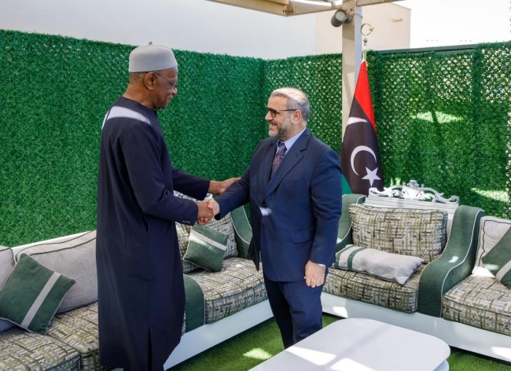

**(NC)** *BATHILY e AL-MISHRI*

(NC) Economia

**(INCC) SITUAZIONE:** secondo la *National Oil Corporation* (NOC), la produzione di greggio della LIBIA si attesta intorno a 1,212 milioni di barili al giorno (BPD).

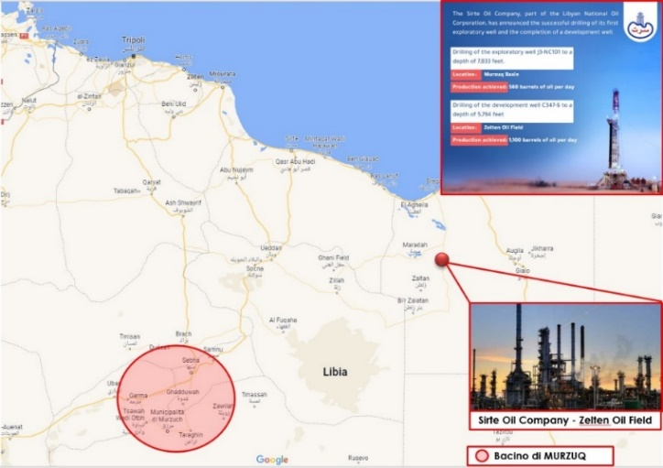

**(NC)** *Zone di trivellazioni*

* **(NC)** Il 01 agosto, risultati positivi riportati dalla NOC per il pozzo esplorativo[3], J3-NC101, situato nel bacino di MARZUQ. Il pozzo avrà un incremento della produzione giornaliera (attualmente ha una capacità iniziale di 500 BPD), con la sostituzione nel sistema di estrazione di una “pompa di alta portata”. LA NOC, Inoltre, ha anche comunicato il completamento delle operazioni di perforazione del pozzo C347-6 nel giacimento di ZALTAN. Il pozzo ha una capacità naturale di 1.100 BPD. Le attività di perforazione sono gestite dalla *Sirt Oil and Gas Production and Manufacturing Company* (SOC)[4].

***COMMENTO:*** *L’esito positivo delle trivellazioni dei nuovi pozzi, segna un notevole successo nel campo della perforazione esplorativa in LIBIA, confermando il potenziale del Paese in termini di risorse energetiche. Le attività della NOC sono indirizzate all’aumento della produzione di greggio e gas naturale con l’obiettivo di una quota giornaliera a 2.000.000 di BPD.*

* **(NC)** Il 03 agosto, la NOC ha ricevuto notifiche ufficiali dalla società italiana ENI e dalla società britannica *British Petroleum* (BP), in merito alla revoca di “forza maggiore” e alla ripresa dell'esplorazione, e degli obblighi contrattuali nelle aree loro assegnate, nel bacino di GHADAMES A-B, il blocco C (*offshore*) e nei bacini esplorativi in prossimità degli impianti di gas di AL-WAFA. Inoltre, la società algerina *Sonatrach* ha informato la NOC che sono ripresi l'esplorazione e l'adempimento degli obblighi contrattuali nei blocchi 065 e 95/96 nel bacino di GHADAMES.

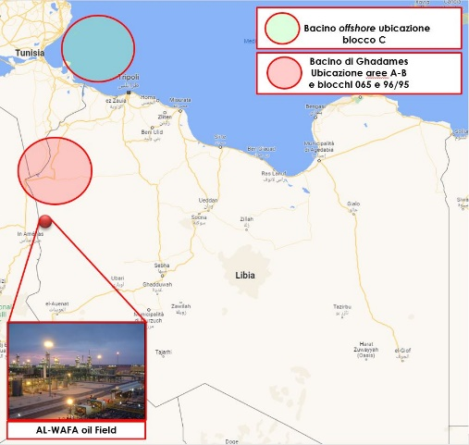

**(NC)** *Ubicazione delle aree e dei blocchi petroliferi*

***COMMENTO:*** *la decisione di revoca della “forza maggiore”, scaturisce dall’esito positivo del Security Risk Assessment (RSA) condotto dall’ENI. A dicembre, la NOC aveva invitato le società straniere, con le quali aveva firmato accordi di esplorazione e produzione di idrocarburi, di revocare la forza maggiore, sostenendo il miglioramento delle condizioni di sicurezza in LIBIA.*

**(NC)** il 06 agosto, l'Associazione delle Banche Centrali Africane ha eletto il Governatore della Banca Centrale della Libia (CBL), Al-Siddiq AL-KABEER, Presidente dell'Associazione delle Banche Centrali Africane (Egitto, Marocco, Tunisia, Algeria, Mauritania e Sudan) durante l’incontro annuale tenutisi in GAMBIA per l'anno 2023.

* **(NC)** Il 08 agosto, la BCL a riportato che la spesa statale ha raggiunto i 47 miliardi di dinari nei primi sette mesi del 2023, pari a 8,93 miliardi di euro, in base ai tassi di cambio attuali. La quota maggiore della spesa è destinata al pagamento degli stipendi, il cui valore complessivo, nei primi sei mesi del 2023, è stato di 28 miliardi di dinari (5,32 miliardi di euro). La seconda quota di spesa, del valore di 11,5 miliardi di dinari (quasi 3,4 miliardi di euro), è destinata ai contributi a fondo perduto, mentre la terza, del valore di cinque miliardi di dinari (circa 1,5 miliardi di euro), è costituita dalle cosiddette “spese di gestione” o le “spese di funzionamento”, cioè quelle destinate a garantire il corretto funzionamento dei servizi pubblici. Infine, ci sono fondi stanziati per progetti di sviluppo, che ammontano complessivamente a 2,5 miliardi di dinari (quasi 740 milioni di euro).

(NC) Sicurezza

**(INCC) SITUAZIONE**

Le Forze di Sicurezza della TRIPOLITANIA e della CIRENAICA continuano ad essere impegnate in operazioni di contrasto alla criminalità ed a difesa dei confini del Paese.

Unità del *Libya National Army* (LNA di Khalifa HAFTAR) sono schierate a sud-est della LIBIA, regione del FEZZAN, per rafforzare l'area di confine tra LIBIA e NIGER a seguito del colpo di stato in corso nel Paese e controlli di sicurezza nelle aree confinarie libico-ciadiane con l’impiego della 128a Brigata Rinforzata (LNA).

La *Border Guard* libica (BG del GUN) è impegnata nei controlli nelle zone di confine con la TUNISIA, sulla rotta del contrabbando e dei trafficanti di esseri umani conducendo anche operazioni di salvataggio di migranti. Nell’area di confine libico-tunisino si registra un incremento del numero di migranti che cercano di attraversare il confine con la LIBIA diretti in EUROPA. Giornalieri i ritrovamenti di immigranti deceduti nelle aree desertiche in prossimità dei confini. Numerose le accuse dirette alla TUNISIA dagli stessi migranti per le “*espulsioni e le deportazioni forzate*” verso la LIBIA.

La TRIPOLITANIA continua a presentare un ambiente operativo relativamente permissivo con aree soggette a possibili innalzamenti della tensione che risultano essere: AL-ZAWIYA, AL-AZIZIYAH, GHARYAN, distretto della MONTAGNA OCCIDENTALE e l’area di WARSHEFANA.

Nell’area della Capitale persiste una situazione stabile con le forze di sicurezza libiche impegnate nel controllo di aree sensibili in particolare circostanti la Piazza dei Martiri, luogo preposto alla parata militare (giornata delle Forze Armate Libiche) programmata per il 09 agosto.

* **(NC)** Il30 luglio, intorno la mezzanotte, sarebbe stato condotto nel distretto di JADDIAM a nord-est di AL-ZAWIYA, un attacco contro un sito di contrabbando di carburante tramite impiego di droni. Fonti diverse riporterebbero come obiettivo un convoglio appartenente al leader del Gruppo Combattente Islamico Libico (LIFG), Abou Obeida AL-ZAWY, che recentemente ha organizzato manifestazioni di protesta anti-GUN nell’area di AL-ZAWIYA.

***(NC) COMMENTO:*** *evento non confermato potrebbe riferirsi al presunto attentato perpetrato contro AL-ZAWY, il 30 luglio, (probabile a mezzo di arma da fuoco) diretto contro l’auto su cui viaggiava, appena dopo aver lasciato la manifestazione in piazza dei Martiri di AL-ZAWIYA.*

* **(NC)** Il 01 agosto, il Vice-Presidente del Consiglio Presidenziale in qualità di facente funzioni del Comandante Supremo dell'Esercito libico, Abdullah AL-LAFI, ha incontrato il Capo di Stato Maggiore Tenente Generale Mohammed AL-HADDAD, il Comandante della Guardia di Frontiera, Maggiore Generale Nuri SHARATA e il Direttore del Dipartimento Operazioni dell'Esercito libico, Maggiore Generale Abdel Fattah AL-BALOUQ. L’incontro è stato incentrato sulla necessità di mettere in sicurezza le frontiere, in ragione delle situazioni che interessano il SUDAN e il NIGER. AL-LAFI ha sottolineato la necessità di fornire le capacità logistiche alle Unità militari per migliorarne i compiti di istituto. Obiettivo la formazione di una forza congiunta per proteggere i confini meridionali del Paese.

**(NC)** *Momenti delle riunione*

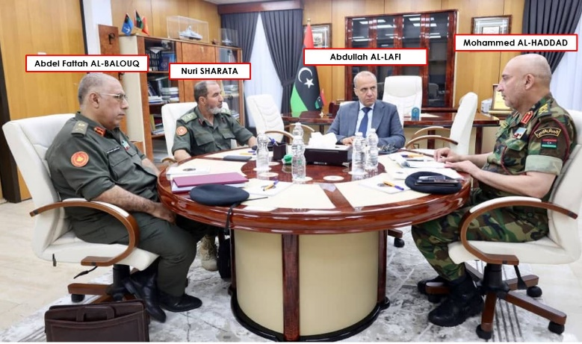

* **(NC)** Il 02 agosto, il distretto di JUDADAIM a nord-est di ZAWIYAH, è stato interessato da due forti esplosioni, che avrebbero colpito gli interessi di Mohammed BAHRUN, detto il “Topo”. Le esplosioni, sarebbero riconducibili ad un attacco IED.
* **(NC)** Il 02 agosto, la Guardia Costiera libica (GC) del GUN, ha ricevuto dall’Unione Europea (UE), tre Unità Navali classe SAR TS-LCG 300[5]. Le imbarcazioni, costruite in Italia con il sostegno finanziario dell'UE, saranno utilizzate per operazioni di soccorso marittimo nelle acque territoriali libiche. Le imbarcazioni supporteranno le attività in mare di altre agenzie libiche come l'Autorità Portuale, l'Autorità per l'Aviazione Civile, la NOC e il Ministero delle Risorse Marine.

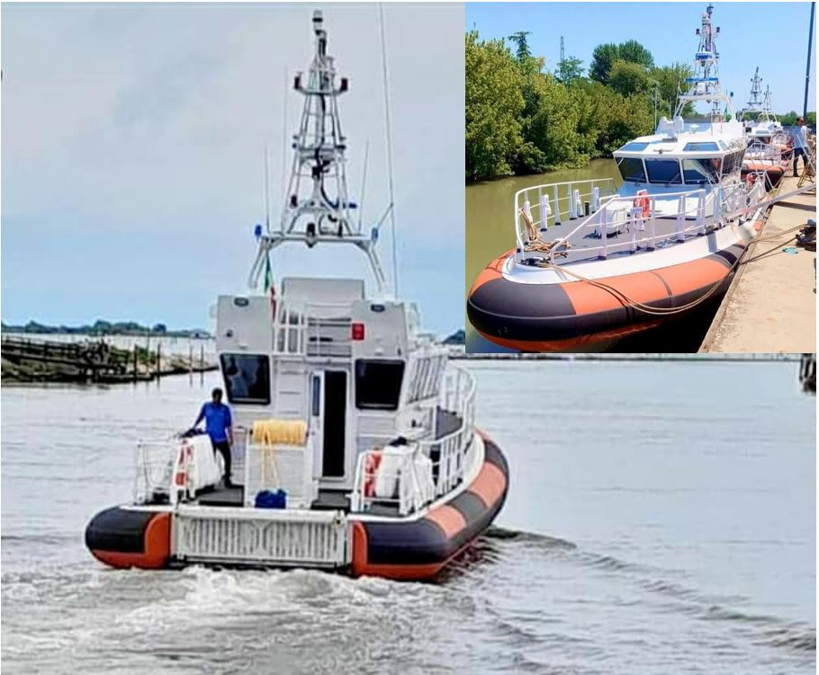

**(NC)** *SAR TS-LCG 300*

**COMMENTO:** *Le Unità navali, vengono consegnate nell'ambito di un accordo di cooperazione firmato tra funzionari libici e italiani nel gennaio 2022, e rientrano nel progetto europeo, Support to Integrated Border and Migration Management in LIBYA (SIBMMIL).*

* **(NC)** Il 03 agosto, durantela riunione del Consiglio dei Ministri a GHADAMES sono state adottate significative misure di sicurezza con l’impiego di forze delle Agenzie e Dipartimenti di sicurezza con il dispiegamento di unità sulle rotabili all’ingresso della città e gli itinerari che adducono al centro della città. Le procedure di sicurezza, sono state supervisionate dal Ministro dell'Interno, Imad TRABELSI presente a GHADAMES dal 02 agosto.
* **(NC)** Il 3 agosto, il primo ministro del Governo di unità nazionale (Gun), Abdul Hamid DABAIBAH, a capo di una Delegazione ministeriale, si è recato nella città di GHADAMES, circa 500 chilometri a sud di TRIPOLI, dove ha partecipato alla sesta riunione ordinaria del Gabinetto dei Ministri per il 2023. Durante la riunione hanno discusso dell'attivazione dell'aeroporto di GHADAMES, il completamento dell'ospedale generale, di progetti stradali e la riapertura del valico di frontiera di AL-DABDAB con l'ALGERIA. A margine della riunione, DBEIBAH, ha incontrato i Notabili della città e i Sindaci dei paesi limitrofi. Le parti hanno discusso dello sviluppo delle infrastrutture e dei servizi necessari per il progresso di GHADAMES ed il benessere della popolazione.

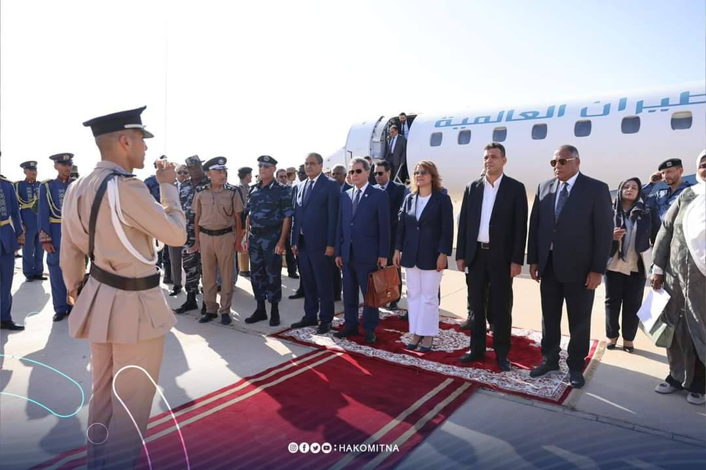

**(NC)** *Arrivo di DBEIBAH e Delegazione a GHADAMES*

***(NC) COMMENTO:*** *La municipalità di GHADAMES ha una rilevanza strategica in LIBIA poiché ricca di petrolio e di importanza per il commercio la vicinanza all’ALGERIA e la TUNISIA meridionale.*

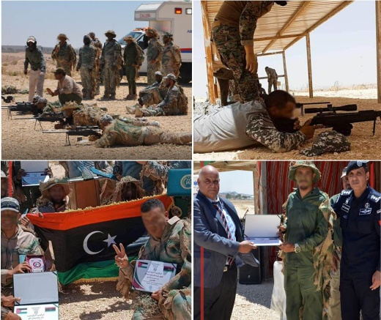

**(NC)** *Momenti del corso di formazione*

* **(NC)** Il 06 agosto, una Unità della *Stability Support Agency* (SSA) ha completato il primo corso di formazione per tiratore scelto che si è tenuto nel Regno Hashemita di GIORDANIA.

***(NC) COMMENTO:*** *Il corso, rientra nel quadro dei piani strategici della SSA, per elevare la capacità e le competenze operative delle proprie Unità.*

* **(NC)** Il 03 agosto, nel porto di AL-KHUMS sono stati completati l’ultima fase di recupero della nave militare “Zaltan”, affondata in panchina nel 2008, e del sottomarino “al-Hunain”, affondato nel 2014. I lavori sono stati effettuati con il supporto della motovedetta della classe “Corrubia” donata dall'ITALIA.

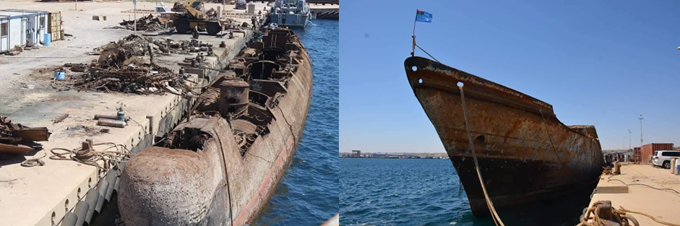

***(NC)*** *Sottomarino “al-Hunain” e nave “Zaltan”*

***(NC) COMMENTO:*** *il lavoro di recupero delle unità navali della durata di circa 2 mesi si sono resi necessari per rendere utilizzabile l’area portuale al massimo delle capacità.*

* **(NC)** Il 07 agosto, il sindaco della municipalità di AL-KHUMS, Ali AL-DEEB, ha confermato l'apertura della strada costiera e la formazione di un comitato per negoziare con il governo sulla questione del porto e della sua annessione alla base navale[6], con una sospensione delle proteste fino a venerdì (11 agosto). L’accordo raggiunto con la mediazione di Abdul Ghani AL-KIKLI (noto come GHINWA), Capo del Agenzia di Sostegno alla Stabilizzazione (SSA), ha permesso di smobilitare i blocchi e i presidi sulla Strada Costiera e in città dopo due giorni di proteste. Le aree sensibili della città di AL-KHUMS sono presidiate dalle forze di polizia e dalle SSA. **(Vedi INTREP Nr. 32 del 08 agosto 2023)**

***(INCC) COMMENTO:*** *ragione della protesta è l’ordine di sgombero emanato dal Governo di DBEIBAH, il 05 agosto, per rimuovere pescherecci e imbarcazioni civili dal porto commerciale. Il porto commerciale sarà integrato alla base navale e messo a disposizione delle Forze Navali Turche. Nel 2021, è stato firmato un accordo di cooperazione che prevede l’affitto/impiego del porto di AL-KHUMS da parte dei turchi per 90 anni. AL-KHUMS alla pari di SIRTE (indisponibile) e BENGHAZI (indisponibile) è un porto situato in una posizione strategica del mediterraneo meridionale. In dichiarazioni attribuite alla Turchia, riportate dai media locali, il governo turco avrebbe rifiutato il ritiro delle proprie forze e dei mercenari dalla LIBIA occidentale, anche dopo le elezioni, con il pretesto di aver firmato accordi di sicurezza, militari ed economici con i governi di AL-SARRAJ e AL-DBEIBAH. Le dichiarazioni turche sono in risposta alle richieste di AL-MENFI del “ritiro il prima possibile di forze e mercenari stranieri dalla LIBIA” citate nel Vertice RUSSIA-AFRICA - Forum Economico di SAN PIETROBURGO (RUSSIA).*

(NC) Visual Observation

**(NC) EVENTO:** Il 07 agosto, continuano i preparativi in Piazza dei Martiri a TRIPOLI per la parata militare (83° anniversario della fondazione delle Forze Armate Libiche) programmata per il 09 agosto.

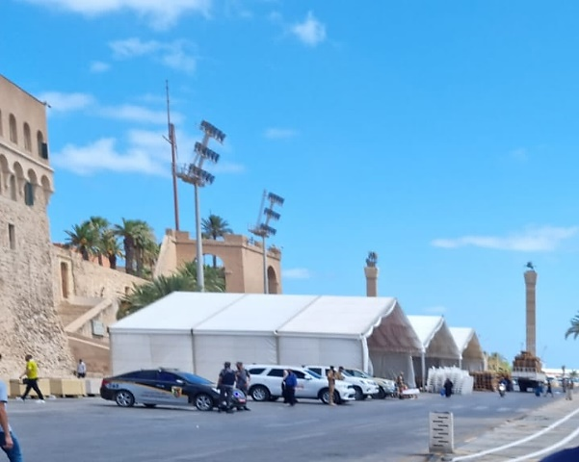

**(NC)** *Tensostrutture montate a Piazza dei Martiri*

**(NC) COMMENTO:** Significativo il numero delle unità di sicurezza impegnate nel controllo di aree sensibili in particolare circostanti la Piazza dei Martiri.

(NC) Valutazioni

**(NC) EVENTO:** NSTR

**Allegato A**

**Prossime date di rilievo**

|  |  |  |
| --- | --- | --- |
| **Data** | **Evento** | **Commento** |
| 09 agosto 2023 | *Libyan Armed Forced Day* | Parata militare a TRIPOLI da tenersi nella Piazza dei Martiri |
| 16 settembre 2023 | *Martyrs’ Day* | Festività pubblica |
| 27 settembre 2023 | *The Prophet’s Birthday* | Festività pubblica |
| 23 ottobre 2023 | *Liberation Day* | Festività pubblica |
| 24 dicembre 2023 | *Indipendence Day* | Festività pubblica |

**Allegato B**

**LINGUAGGIO DI PROBABILITÀ E PERIODI TEMPORALI**

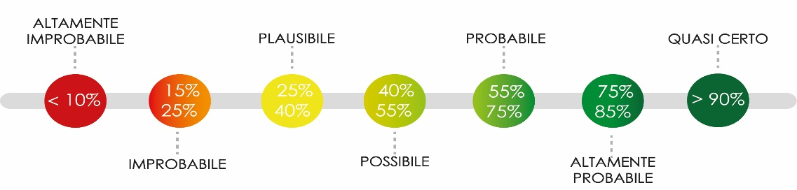

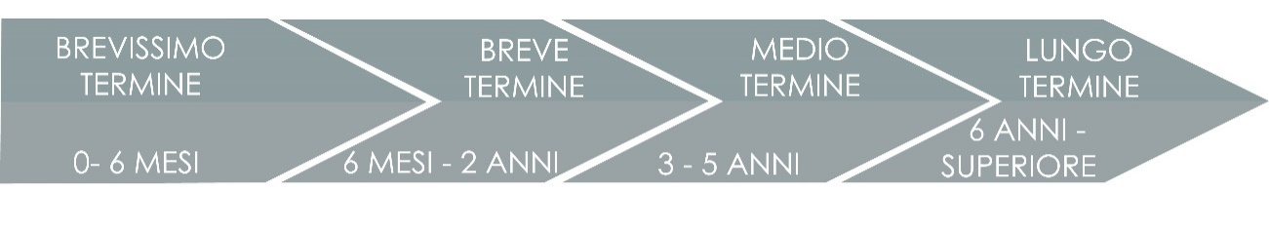



Punto di contatto:

***Cellula Supporto Operativo***

***TRIPOLI***

miasit.currentops1@smd.difesa.it

miasit.currentops2@smd.difesa.it

**IL PRESENTE DOCUMENTO SI COMPONE DI N. 7 PAGINE**

1. Dalla loro istituzione nel dicembre 2015, Abdul Rahman AL-SWEHLI ha presieduto ACS per due mandati consecutivi, dopodiché Khaled AL-MISHRI ha vinto la presidenza del Consiglio per 5 mandati consecutivi.
2. Nelle dichiarazioni post elezione di TAKALA, DBEIBAH ha indicato un periodo non superiore a 6 mesi per le elezioni.
3. Un pozzo esplorativo è un profondo foro di prova praticato da società di esplorazione di petrolio e gas per individuare [riserve comprovate](https://it.kamiltaylan.blog/proven-reserves/) di gas e petrolio.
4. La SOC è una compagnia petrolifera e del gas in [Libia che opera sotto la](https://en.wikipedia.org/wiki/Libya)NOC, con sede a BREGA nella provincia di SIRTE- CIRENAICA. Le operazioni della SOC includono, l'esplorazione e la produzione di petrolio e gas.
5. La SAR TS-LCG 300 è una Unità navale preposta alla ricerca e soccorso d'altura. Inaffondabile ed autoraddrizzante può operare in condizioni meteomarine proibitive. Costruita con uno scafo in lega leggera ha una lunghezza di 18.8 metri. L’imbarcazione, ha una propulsione ad idrogetto, ed è in grado di raggiungere una velocità massima continuativa a pieno carico di oltre 35 nodi.
6. La base navale della Guardia Costiera Libica